Название образовательной организации, в которой выполнена работа | Государственное учреждение Луганской Народной Республики «Луганский  учебно-воспитательный комплекс № 32 имени В. И. Кузнецова»
Субъект Российской Федерации, населенный пункт | Луганская Народная Республика, г. Луганск
Номинация | «Экспериментальная зоология»
Тема работы | ИЗУЧЕНИЕ БИОЛОГИЧЕСКИХ ОСОБЕННОСТЕЙ СОВРЕМЕННЫХ ПРЕДСТАВИТЕЛЕЙ СЕМЕЙСТВА ЛОШАДИНЫХ (EQUIDAE) В КСК «РRIME»
Ф. И. О. автора | Тимофеева Алина Михайловна
Класс, образовательная организация, в которой обучается автор | Обучающаяся 7-А класса Государственного учреждения Луганской Народной Республики «Луганский учебно-воспитательный комплекс имени Г. Т. Берегового»
Ф. И. О., должность, место работы руководителя | Коваленко Елена Николаевна, учитель биологии Государственного учреждения Луганской Народной Республики «Луганский учебно-воспитательный комплекс № 32 имени В. И. Кузнецова»
Год выполнения работы | 2022

ОГЛАВЛЕНИЕ

ВВЕДЕНИЕ……………………………………………………………………..4
1 ОБЗОР ЛИТЕРАТУРЫ………………………………………………………5
1.1 Происхождение, доместикация и современное состояние популяции лошадей Пржевальского……………………………………………………… .5
1.2 Современные породы лошадей: классификация, использование………..7
2 МЕТОДИКА ИССЛЕДОВАНИЙ……………………………………………11
3 РЕЗУЛЬТАТЫ ПРОВЕДЕННЫХ ИССЛЕДОВАНИЙ…………………….12
3.1 Изучение экстерьера лошадей……………………………………………..13
3.2 Сравнительная характеристика лошадей по масти……………………….14
ЗАКЛЮЧЕНИЕ………………………………………………………………….17
Выводы и практические рекомендации………………………………………..17
СПИСОК ИСПОЛЬЗОВАННОЙ ЛИТЕРАТУРЫ…………………………….18
ПРИЛОЖЕНИЕ………………………………………………………………….20

ВВЕДЕНИЕ

На протяжении многих тысячелетий лошади оставались верными спутниками и помощниками людей. История человеческого общества свидетельствует о многогранном использовании лошадей, которое сохраняется до наших дней.
Актуальность. Проблеме состояния отрасли коневодства и ее совершенствования уделяли внимание Витт В. О., Свечин К. Б., Бобылев И. Ф., Гопка Б. М., Голубев К. [4], [6], [18]. Вместе с тем, в настоящее время, нуждаются в детализации региональные проблемы отрасли коневодства. Здесь не проанализирован количественный и качественный состав лошадей различных направлений использования. Нет достаточных данных о результатах оценки лошадей по экстерьеру, продуктивности, происхождению, качеству потомства в хозяйствах разных форм собственности.
Не менее актуальным вопросом является изучение особенностей диких сородичей современных лошадей, представителями которых в настоящее время являются лошади Пржевальского. Существенный вклад в изучение лошадей Пржевальского внесли Жарких Т. Л., Ясинецкая Н. И., Браунер А. А., Бекенова Н. А. [1], [3], [8].
Исследования состояния отрасли в Луганской Народной Республике и разработка актуальных методов ее ведения будут способствовать расширению информационной базы ресурсов коневодства в целом.
Цель работы: дать анализ изменений биологических особенностей современных представителей семейства лошадиных (Equidae) в результате доместикации.
Задачи исследований
1. Изучить количественный и качественный (промеры, живая масса) состав лошадей.
2. Провести сравнительную характеристику лошадей по масти.
Объектом исследования послужило поголовье лошадей тракененской и украинской верховых пород конно-спортивного комплекса «РRIME» (далее − КСК «РRIME»), расположенное в п. Тепличное г. Луганска, а также лошади Пржевальского (по данным разных авторов).
Предметом исследования были промеры, живая масса, масти тракененской и украинской верховой пород.
Методы исследования: обобщение данных литературных источников, наблюдение, анализ, сравнение, методы математической статистики.
Теоретическая и практическая значимость исследования. Установленные морфологические отличия между современными представителями семейства лошадиных (Еquidae) могут быть использованы в учебном процессе при доказательстве влияния процесса доместикации в ходе эволюции видов, а также положены в основу дальнейших углубленных исследований в этом направлении.

1. ОБЗОР ЛИТЕРАТУРЫ

1.1. Происхождение, доместикация и современное состояние популяции лошадей Пржевальского

Лошадь Пржевальского (Equus przewalskii caballus) – уникальный вид из семейства Лошадиные, ранее обитавший в Азии. Является единственным диким видом настоящих лошадей, существующим в наши дни. Таксономическая принадлежность: класс – Млекопитающие (Mammalia), ряд – Непарнокопытные (Perissodactyla), семейство – Лошадиные (Equidae) [14].
Эволюция рода лошадей проходила на протяжении 70 млн лет. Изученная эволюция ископаемых предков лошади имеет еще существенные пробелы и неточности, но она убедительно свидетельствует о превращении лесных стопоходящих животных ростом 30−45 см в крупных однопалых обитателей степей [1].
В 1878 году Николай Михайлович Пржевальский возвращался из второй экспедиции по Центральной Азии. На российско-китайской границе, на посту Зайсан, он получил в подарок от купца А. К. Тихонова шкуру и череп дикой лошади, добытой местными охотниками-казахами. Пржевальский отправил материал в Санкт-Петербург, в Зоологический музей, где его исследовал И.С. Поляков (русский зоолог, антрополог и этнограф). Тот обнаружил, что шкура и череп принадлежат доселе неизвестному науке виду животных и сделал первое описание дикой лошади. Поляков назвал вид в честь первооткрывателя – лошадь Пржевальского (Equus przewalskii Polj., 1881) [5].
Из второго своего центральноазиатского путешествия (1876−1977 гг.) Н. М. Пржевальский привез скелет и шкуру дикой лошади, по которым в 1881 г. И. С. Поляков описал новый вид животного. Последнюю дикую лошадь отловили в 1947 г, а после 1971 г вид перестал встречаться в природе. С 1959 г Пражским зоопарком ведется Международная племенная книга [10], [1].
Сегодня Лошади Пржевальского содержатся в 153 зоопарках разных типов 34 стран мира: 108 учреждений в Европе, 23 в Северной Америке, 15 в Азии, 6 в Австралии и одно в Африке. Больше всего этих зоопарков в Германии (21,4% от общего числа), в США (9,7%) и в Великобритании (5,8%). Помимо зоопарков есть 16 центров полувольного содержания, имеющих огороженную территорию от 30 га и более, где лошади содержатся фактически в естественных условиях, частично или полностью на подножном корме [13].
По численности поголовья лошадей Пржевальского в неволе лидируют Венгрия (298 особей), Германия (245 лошадей), Китай и Украина (200 и 156 соответственно). Всего насчитывается 3 центра реинтродукции: в Монголии, Китае и России [2]. В 2015 году в них пребывало около 400 особей. Программа реинтродукции также действует в Казахстане. По данным Международной племенной книги (МПК), на 04.03.2015 г. в мире было 2077 особей лошади Пржевальского [10], [11].
С 2015 года в России в Оренбургском заповеднике реализуется двенадцатый в мире и первый в России проект реинтродукции лошади Пржевальского. Его официальное название – «Программа создания полувольной популяции лошади Пржевальского в заповеднике Оренбургский». Рождение первых вольных жеребят является свидетельством успешной акклиматизации животных в России, их прекрасного самочувствия и говорит об успехе проекта в целом. В настоящее время на территории заповедника обитает около 40 лошадей [2].
У лошади Пржевальского крепкая плотная конституция с хорошо развитыми костяком и мускулатурой, компактное телосложение, плотная кожа, малая оброслость гривы, хвоста и щёток (рисунок 1.1).

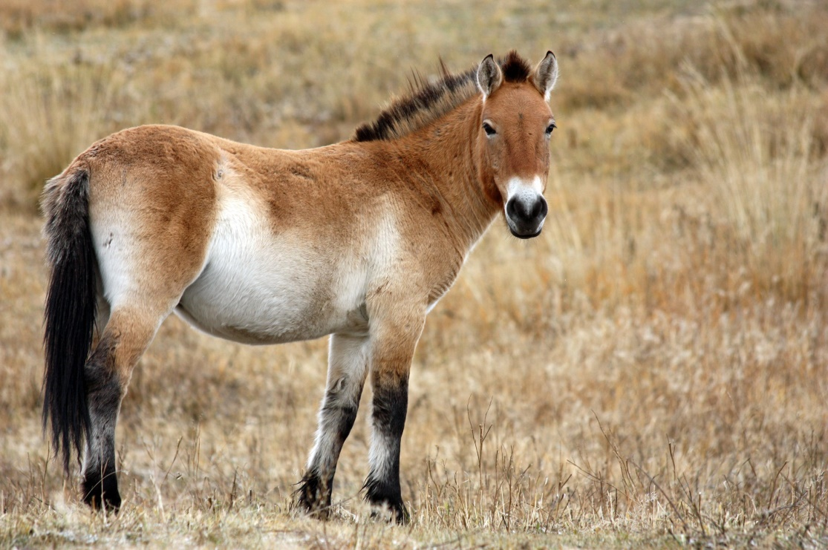

Рис. 1.1. Лошадь Пржевальского

Голова большая, уши маленькие, заострённые, подвижные, глаза небольшие. Шея прямая и толстая. Холка слабо выражена, спина недлинная, прямая, круп обычно овальной формы, хорошо обмускулен, грудь довольно широкая и глубокая [19], [12]. Копыта крепкие, правильной формы, конечности имеют нормальный постанов. Роговая стенка копыт блестящая, ровная, стрелка хорошо развита, полная, рог подошвы упругий, гладкий, без углублений. Половой диморфизм в экстерьере не выражен. Масть всегда саврасая – песчано-жёлтая с тёмными конечностями, гривой и хвостом. Вдоль спины от холки до хвоста – темный ремень. Грива короткая, стоячая, без чёлки, темная с рыжеватыми волосами цвета основной масти у основания. На ногах у некоторых особей бывают полоски – зеброидность. Кончик морды обычно белый (т. н. «мучной нос»), но у редких лошадей он тёмно-жёлтый («кротовый нос»). Верхняя часть хвоста покрыта короткими волосами цвета основной масти лошади, на конце – длинные тёмные волосы. Особая грива и хвост – отличительные признаки дикой лошади [20].
Лошадь Пржевальского внесена в Международную Красную книгу МСОП со статусом Endangered – «угрожаемый вид» [17], [18].
Суммируя сказанное, следует отметить, что статус «угрожаемого» вида для лошади Пржевальского должен стимулировать держателей животных ответственно относиться к обязанностям, а международную общественность – вновь объединить усилия для более продуктивных мероприятий по сохранению диких лошадей. Эти усилия должны быть направлены в первую очередь на координацию действий по эффективному размножению лошади Пржевальского и активизацию мероприятий по реинтродукции. Особое внимание должно быть уделено демографической стабильности и поддержанию генетической изменчивости, также рекомендуется тщательный генетический контроль для предотвращения проявления эффектов инбридинга [1], [2], [8].

1.2. Современные породы лошадей: классификация, использование

Коневодство подразделяют на племенное (конные заводы), массовое рабоче-пользовательное, а также продуктивное направления. К отдельным относятся области использования лошадей в спорте (спортивное коневодство) и личной собственности как животных хобби класса [7].
Племенных лошадей используют для чистопородного разведения и скрещивания в целях улучшения конского поголовья, совершенствования существующих и выведения новых пород. Разведением таких лошадей занимаются конные заводы, племенные конефермы хозяйств.
Рабоче-пользовательное коневодство – одно из направлений в коневодческой отрасли, цель которого – выращивание и использование лошадей на различных работах в сельскохозяйственном производстве в крупных государственных, кооперативных и акционерных сельскохозяйственных предприятиях, а также личных подсобных и крестьянских (фермерских) хозяйствах.
Спортивное коневодство включает выращивание и подготовку лошадей для классических видов конного спорта, конноспортивных игр и состязаний, а также конного туризма и проката, соревнований, олимпийских игр.
В мире разводят около 250 пород и породных групп лошадей. Можно выделить четыре группы конских пород: упряжные – имеют высокие рабочие качества при использовании в упряжи, в свою очередь они подразделяются на легкоупряжных лошадей (орловская рысистая порода, русская рысистая порода) и тяжелоупряжных (владимирская тяжеловозная порода, советская тяжеловозная порода); верховые (арабская, донская, буденновская, чистокровная верховая) – этому типу лошадей характерно, облегченное телосложение, повышенная резвость; продуктивные – отличаются высокими мясными и молочными качествами (казахская, якутская); пони (шетлендская порода) – используются для перевозки легких грузов и легких всадников, детских развлечений [18].
Лошади украинской верховой породы характеризуются высоким ростом, имеют развитый корпус, гармоничное телосложение, крепкую конституцию. У них пропорциональная голова, длинная с высоким выходом шея, глубокая и широкая грудь, длинный широкий нормального наклона круп, крепкие с правильной постановкой конечности, энергичный темперамент, продуктивные движения на все аллюрах, способность усваивать элементы высшей школы верховой езды.
Лошади тракененской породы обладают легким шагом особенно под седлом. Очень легкая рысь и шаг, с широким захватом пространства. Движения плавные, высокая прыгучесть. Тракененские лошади имеют уравновешенный характер, легко поддаются дрессуре, благодаря этим качествам они подходят почти для всех видов конного спорта. Животные этой породы очень выносливы, трудолюбивы и смелы. Они хороши не только как верховые, но и как упряжные лошади, прекрасно подходят как для спортивных состязаний, так и для сельского хозяйства, и для иппотерапии – тракен будет прекрасен в любом виде деятельности.
Для лошадей ещё со времён Гиппократа принято выделять четыре основные масти: гнедая. рыжая; серая; вороная. Остальные масти принято считать производными от этих основных четырёх мастей [7].
По данным продовольственной и сельскохозяйственной организации объединенных наций, за последние годы мировое поголовье лошадей находится примерно на одном и том же уровне и составляет 64–66 млн голов с колебаниями в 1–2 %. По данным за 2017 год коневодство наиболее развито в США (10,51 млн), Мексике (6,38 млн), Китае (5,509 млн), Бразилии (5,501 млн.), Монголии (3,93 млн), Аргентине (2,52 млн.), Казахстане (2,41 млн), Эфиопии (2,22 млн), Российской Федерации (1, 38 млн) [16].
Таким образом, изучение литературных данных позволяет говорить о значительном разнообразии культурных пород лошадей, сформированном человеком на основе биологических особенностей их далеких предков, основным из которых в настоящее время принято считать лошадь Пржевальского.
В течение длительного времени под влиянием деятельности человека и в зависимости от изменяющихся условий спроса на качество лошадей изменялся их экстерьер и продуктивность, что проявилось в ряде существующих на сегодняшний день отличий современных представителей семейства лошадиных от их диких сородичей. В связи с этим, нами и была сформулирована цель собственных исследований: изучить биологические особенности современных представителей семейства лошадиных (Equidae) на территории КСК «РRIME» в г. Луганске.

2. МЕТОДИКА ИССЛЕДОВАНИЙ

Первый этап исследований – изучение экстерьерных особенностей лошадей. Материалом для работы послужили данные паспортов лошадей (рисунок 2.1), в которых записаны: родословная лошади, промеры лошади, живая масса, отмечена масть, основные приметы (если таковые имеются).
Второй этап исследований – статистическая обработка материала;
Третий этап исследований – формулирование выводов и практических рекомендаций.
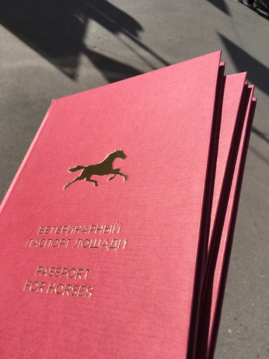

Рис. 2.1. Пример ветеринарного паспорта лошади

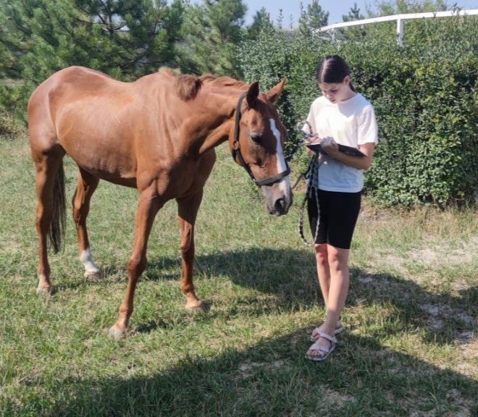
Рис. 2.2. Метод наблюдение и измерение

Измерение основных промеров лошадей проводят в сантиметрах (см) на ровной площадке в следующих точках: высота в холке – от земли до высшей точки в холке по вертикали, косая длина туловища – от переднего выступа плечелопаточного сочленения до задней точки седалищного бугра, обхват груди – по вертикали касательно заднего угла лопатки (измерительной лентой), обхват пясти – в наиболее узком месте пясти (рисунки 2.2, 2.3).
Живую массу устанавливают с помощью взвешивания в килограммах (кг). Весь материал обработали с помощью компьютерной программы Excel, по алгоритмам разработанным Н. А. Плохинским [14].
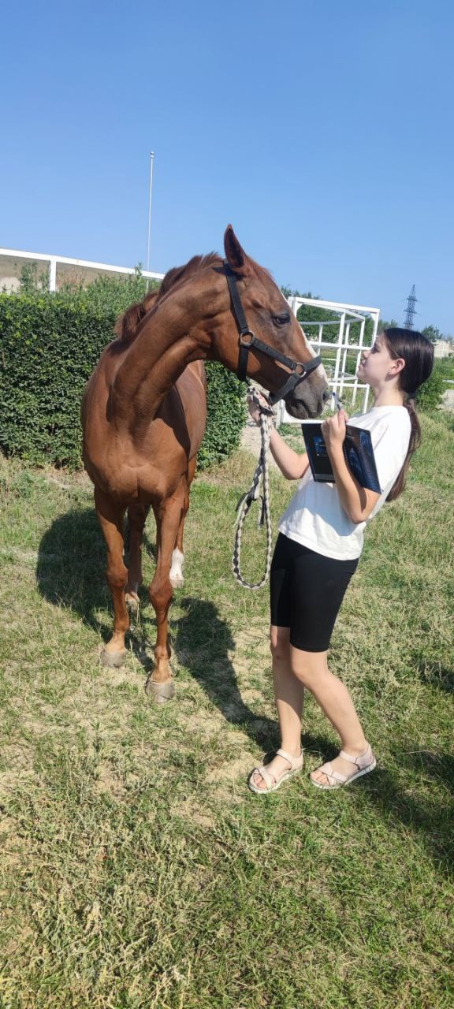

Рисунок 2.3. Метод наблюдение и измерение

3. РЕЗУЛЬТАТЫ ПРОВЕДЕННЫХ ИССЛЕДОВАНИЙ

3.1. Характеристика места проведения исследований

Луганская Народная Республика расположена на юге Восточно-Европейской равнины. Поверхность республики представляет собой волнистую равнину, расчленённую речными долинами. На территории частично располагается Донецкий кряж. Средняя высота поверхности равняется 200−300 м на уровнем моря. Наивысшая точка республики (и всего Донбасса) – возвышенность Могила Мечетная (367,1 м над уровнем моря), которая расположена в окрестностях города Петровское.
Луганская Народная Республика, на востоке и юге граничит с Белгородской, Воронежской и Ростовской областями России, на западе, юго-западе и севере – с Донецкой Народной Республикой и Харьковской областью Украины.
Город Луганск расположен в месте слияния реки Лугани с рекой Ольховой. Общая площадь земель города в его границах составляет 28,6 тыс. га.
Для г. Луганска характерен степной климат, с малоснежной зимой, нередко сочетающейся с сильными метелями и частой сменой погоды, ранней весной, продолжительным жарким летом и поздней, но относительно короткой осенью. Зимой погода часто меняется, могут быть как сильные морозы (− 25 °C и ниже), так и продолжительные оттепели. Весна относительно ранняя, хотя часты возвраты холодов. Лето в Луганске отличается высокими температурами. Температура нередко превышает + 35 °C в тени, но может достигать + 40 °C и более в отдельные годы. Осень характерна частыми возвратами летнего тепла вплоть до второй половины октября, однако в отдельные годы заморозки возможны вплоть с самого начала сентября.
Господствующие ветра – восточные и юго-восточные. Осадков выпадает 400−500 мм в год, 70% из них приходится на в теплое время года. Дожди часто выпадают в виде кратковременных ливней. Весной бывают суховеи (чаще в мае), летом засухи, иногда – пыльные бури, град, зимой – метели.
КСК «РRIME» расположен в г. Луганск, п. Тепличное Луганской Народной Республики на 4 гектарах земли. Конюшни оборудованы с учетом опыта лучших конно-спортивных клубов Европы. На территории клуба расположено профессиональное спортивное конкурное поле площадью 3000 м² и крытый зимний тренировочный манеж площадью 1000 м² со специализированным грунтом («текстиль»). Конюшни оборудованы самой современной системой приточно-вытяжной вентиляции. Для поддержания постоянного контроля влажности, чистоты и ионизации воздуха используется профессиональное оборудование фирмы Toshiba (Япония). Обогрев конюшен осуществляется новейшими энергосберегающими керамическими обогревателями с автоматическим управлением. Конюшня оснащена автоматическими поилками и современной электронной системой очистки и смягчения воды (рисунок 3.1).
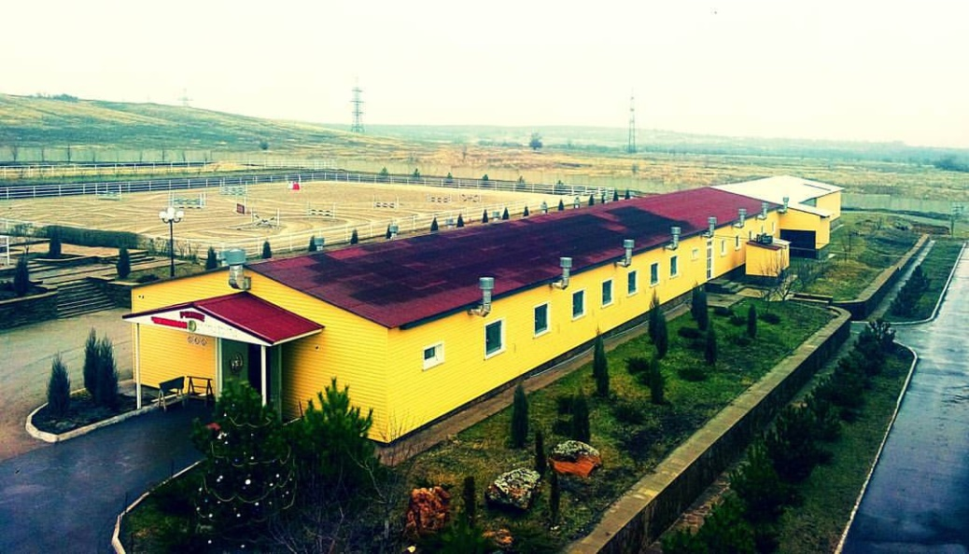

Рис. 3.1. КСК «РRIME»

Конноспортивный манеж – крытая площадка для тренировки и соревнований в конных видах спорта (рисунок 3.2). Манеж в исследуемом комплексе плоский и ровный. Размеры манежа — 60 м в длину и 20 м в ширину. Грунт в манеже песчаный.
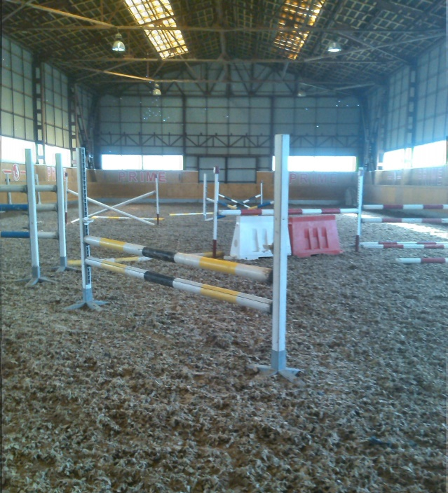
Рис. 3.2. Конноспортивный манеж

3.2 Изучение экстерьера лошадей

Для сравнения лошадей одной породы, разных пород или групп лошадей между собой или со стандартами пород, а также оценки лошадей по экстерьеру используют отдельные промеры, индексы телосложения, живую массу.
Данные об основных промерах исследуемых лошадей КСК «РRIME», а так же лошади Пржевальского [3], [9] представлены в таблицах 3.1, 3.2 и 3.3.
По основным промерам лошади Тракененской (Т) и украинской верховой породы (УВП) отвечают требованиям стандарта соответствующей породы.

Таблица 3.1.

Промеры и живая масса лошадей КСК «РRIME», M±m, см, кг

Кличка | Порода | Промеры, см |  |  |  | Живая масса, кг
 |  | Высота в холке | Косая длина туловища | Обхват груди | Обхват пясти
Француз | УВП | 165 | 165 | 190 | 21,5 | 490
Вэндета | Т | 164 | 163 | 188 | 21,0 | 496
Чехия | УВП | 164 | 162 | 187 | 21,1 | 491
Венера | Т | 160 | 160 | 184 | 20,0 | 522
Грета | УВП | 162 | 161 | 190 | 21,1 | 515
Коваль | Т | 162 | 162 | 186 | 20,1 | 517
Богратион | Т | 164 | 163 | 187 | 20,8 | 499
Богема | УВП | 165 | 163 | 189 | 21,3 | 498
M±m, см | n=8 | 163,25±0,62 | 162,38±0,53 | 187,63±0,73 | 20,86±0,19 | 461,63±42,88

Таблица 3.2.

Промеры и живая масса лошадей Пржевальского [3], M±m, см, кг

Кличка | Промеры, см |  |  |  | Живая масса, кг
 | Высота в холке | Косая длина туловища | Обхват груди | Обхват пясти
Харциз | 132 | 135 | 146 | 17 | 254
Фриц | 133 | 138 | 147 | 16 | 250
Белла | 130 | 133 | 144 | 14 | 232
M±m, см | 131,67±0,88 | 135,33±1,45 | 145,67±0,88 | 15,67±0,88 | 245,33±6,77

Таблица 3.3.

Промеры и живая масса исследуемых лошадей, M±m, см, кг

Показатели | Лошадь Пржевальского [3] | Лошади КСК «РRIME»
 | M±m, см | M±m, см
Количество голов, n | 3 | 8
Высота в холке | 131,67±0,88 | 163,25±0,62
Косая длина туловища | 135,33±1,45 | 162,38±0,53
Обхват груди | 145,67±0,88 | 187,63±0,73
Обхват пясти | 15,67±0,88 | 20,86±0,19
Живая масса (кг) | 245,33±6,77 | 461,63±42,88

Лошади культурных пород по всем промерам превышают лошадей Пржевальского, что является результатом планомерной селекционно-племенной работы с этими породами в течение длительного времени в соответствии с предъявляемыми к ним человеком требованиями (рисунок 3.3) Эволюция же лошади Пржевальского происходила под влиянием естественного отбора без воздействия человека.
Лошади КСК «РRIME» превышают лошадей Пржевальского по всем показателям: высота в холке больше на 31,58 см, косая длина туловища – на 27,05 см, обхват груди – на 41,98 см, обхват пясти – на 5,18 см.
В живой массе лошади культурных пород превышают лошадей Пржевальского на 171,3 кг.

Рис. 3.3. Основные промеры исследуемых лошадей

На основании рассмотренных основных промеров и живой массе, мы можем говорить о том, что современные культурные породы лошадей отличаются по морфологическому строению от лошадей Пржевальского, что указывает на дифференциацию лошадей по породному типу.
Проведенные исследования показывают прямую зависимость типа лошади от климата районов ее разведения. Таким образом, чем ближе условия существования лошади к естественной природной обстановке, тем сила этого воздействия больше. Человек может создавать искусственные условия существования, которые изолируют лошадь от непосредственных воздействий климата. Содержание в теплых конюшнях, специальный подбор кормов и направленная функциональная тренировка могут формировать тип лошади, отличный от того, который создается в естественных природных условиях той или иной местности.

3.2. Сравнительная характеристика лошадей по масти

Механизмы наследования окраски у животных привлекают внимание исследователей более ста лет [15]. Они представляют не только теоретический, но и практический интерес – для многих селекционеров первый признак породы – это окраска, или масть. Чем больше окультурен вид, тем больше разнообразие в мастях и во внешнем виде лошади.
В ходе обследования поголовья лошадей КСК «РRIME» нами было проведено описание мастей. Данные результатов представлены в таблице 3.4.

Таблица 3.4.
Основные масти лошадей

Название масти | Лошадь Пржевальского [3]  (n=3) | Лошади КСК «Прайм» (n=8)
 | n | n
Саврасая | 3 | -
Гнедая | - | 5
Вороная | - | 1
Бурая | - | 1
Рыжая | - | 1

Саврасая – «дикая» масть, масть лошади Пржевальского. Окраска туловища блекло-рыжеватая, неравномерная, с посветлением на животе. Грива, хвост и нижние части ног чёрные, но часто не целиком, и окраска их часто нечистая. Для «диких» мастей характерны так называемые «дикие» отметины: четкая черно-бурая полоса по хребту – «ремень», на ногах часто кое-где слабо намеченные поперечные полосы – «зеброидность».
Надо заметить, что при определении мастей лошади Пржевальского на шкурах и даже на живых очень трудно сказать саврасая ли это масть, или темно-саврасая, или светло-гнедая, особенно в связи со временем года. Зимой она кажется более темной, а летом более светлой и даже очень светлеет, выгорая от солнца, если животное находится вне закрытого помещения. Тем более трудно определять масть издали.
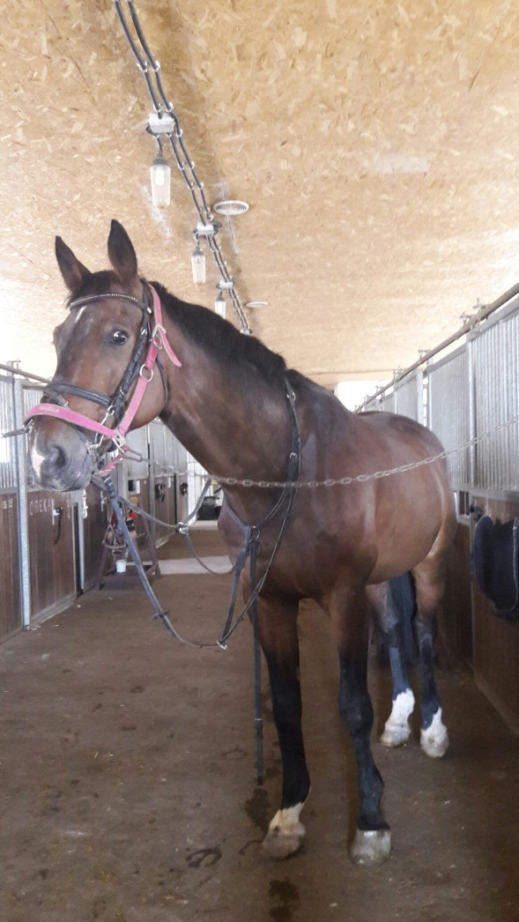

Рис. 3.4. Лошадь украинской верховой породы гнедой масти

Наиболее широко в исследуемой группе лошадей представлена гнедая масть (рисунок 3.4). Это лошади, корпус которых коричневого окраса различных оттенков, а грива, хвост и нижние части ног до скакательных и запястных суставов включительно чёрные.
Рыжую масть имеет кобыла украинской верховой породы. Она целиком рыжего цвета, грива и хвост по сравнению с туловищем имеют более светлый цвет (с примесью белесых волос). Ноги того же оттенка, что и туловище (рисунок 3.5).
Вороная масть у кобылы тракененской породы, которая имеет равномерный черный окрас головы, туловища, конечностей, гривы и хвоста. Вороная масть встречается у большинства пород. Вороная масть относится к базовым, ее можно протестировать по ДНК-тесту (рисунок 3.6).

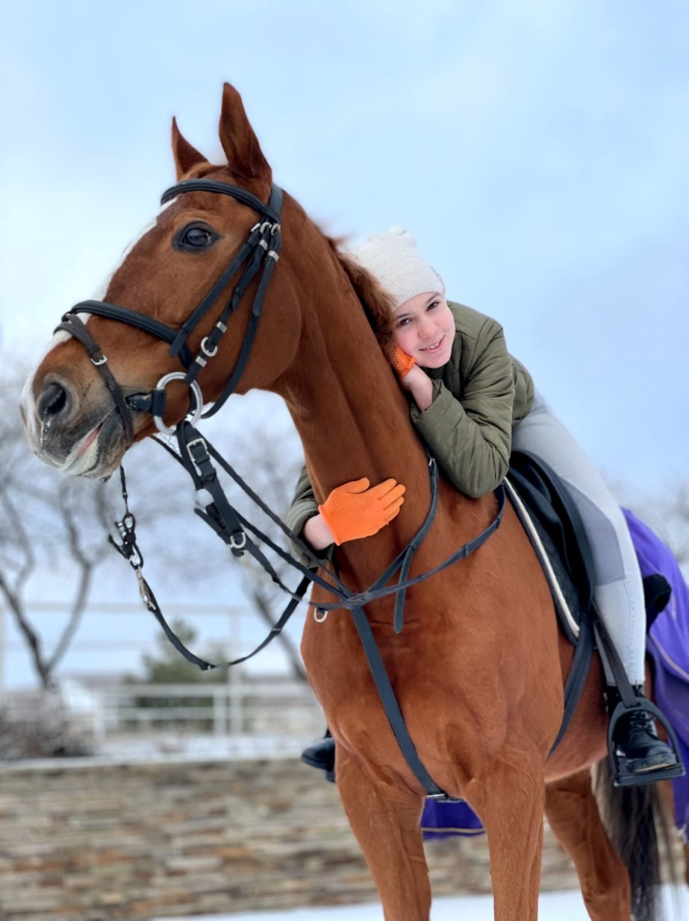
Рисунок 3.5. Кобыла украинской верховой породы рыжей масти

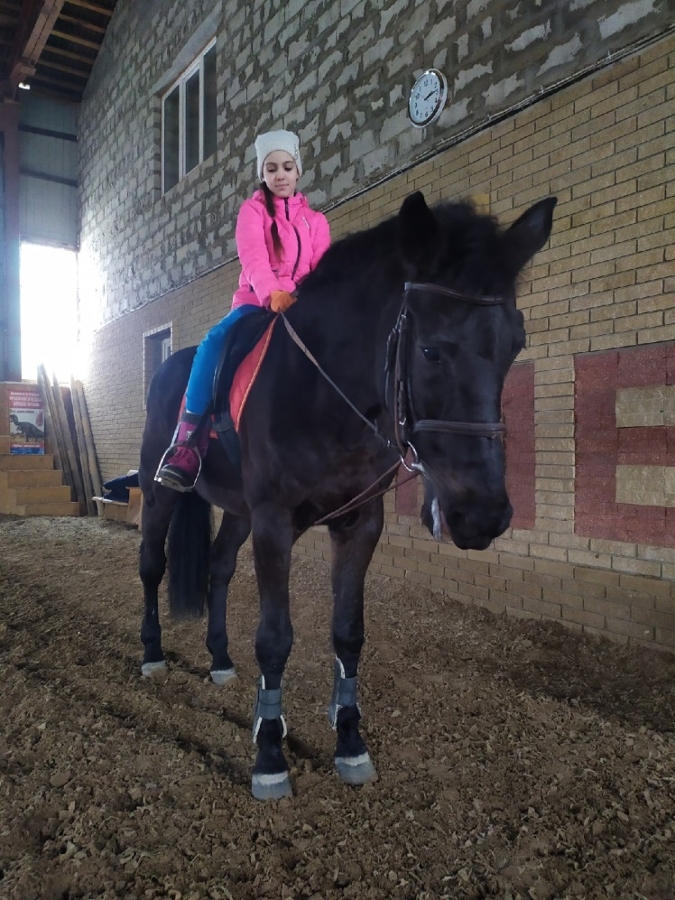
Рисунок 3.6. Кобыла тракененской породы вороной масти

Рисунок 3.7. Частота мастей (%) в общем поголовье (n=11) лошадей

В результате проведенных исследований установлено, что у культурных пород лошадей преобладает большее разнообразие мастей, чем у лошадей Пржевальского (рисунок 3.7). Так наиболее распространенными мастями являются рыжая, гнедая, бурая. У лошадей Пржевальского – саврасая. Это обусловлено тем, что окраска диких лошадей имеет приспособительный характер, и в пределах одного вида встречаются лишь небольшие индивидуальные вариации, у домашней лошади необходимость в маскировке отпала.
Скрещивая лошадей различных типов и пород, человек добился превосходных результатов: появились не только новые масти, но и множество оттенков окраса.
Такие породы, как аппалуза (чубарая), паломино (соловая), изабелловая, гафлинг (рыже-игреневая) – одни из немногочисленных, где при селекционной работе главным критерием была масть, а не рабочие качества.

ЗАКЛЮЧЕНИЕ

Биологические и хозяйственные особенности лошадей позволяют успешно разводить и использовать их в любых климатических условиях. Разводимые породы лошадей являются результатом труда многих поколений талантливых специалистов и практиков коневодства. Способность лошадей использовать растительные корма делает коневодство экономически выгодной отраслью животноводства.
Лошадь Пржевальского – единственный настоящий представитель диких лошадей, сохранившийся до наших дней. Следует отметить, что статус «угрожаемого» вида для лошади Пржевальского должен стимулировать международную общественность объединить усилия для более продуктивных мероприятий по сохранению диких лошадей. Эти усилия должны быть направлены в первую очередь на координацию действий по эффективному размножению лошади Пржевальского и активизацию мероприятий по реинтродукции.

ВЫВОДЫ И ПРАКТИЧЕСКИЕ РЕКОМЕНДАЦИИ

1. Изучены биологические особенности современных представителей семейства лошадиных (Еquidae). Установлены различия между лошадьми культурных пород и лошадьми Пржевальского по ряду морфологических признаков, сформировавшихся под влиянием условий обитания, кормления и селекционно-племенной работы.
2. Определено, что лошади украинской верховой породы и тракененской породы по всем промерам и живой массе превышают лошадей Пржевальского. Так лошади культурных пород достоверно превышают лошадей Пржевальского: высота в холке больше на 31,58 см, косая длина туловища – на 27,05 см, обхват груди – на 41,98 см, обхват пясти – на 5,18 см.
В живой массе лошади КСК «РRIME» превышают лошадей Пржевальского на 171,3 кг.
3. В результате проведенных исследований установлено, что у культурных пород лошадей преобладает большее разнообразие мастей (рыжая, гнедая, вороная, бурая), чем у лошадей Пржевальского (саврасая), что обусловлено условиями обитания.
Установленные морфологические отличия между современными представителями семейства лошадиных (Еquidae) могут быть использованы в учебном процессе при доказательстве влияния процесса доместикации в ходе эволюции видов, а также положены в основу дальнейших углубленных исследований в этом направлении.

СПИСОК ИСПОЛЬЗОВАННОЙ ЛИТЕРАТУРЫ

1. Бекенова, Н.А., Джамилова, С.М., Грачев, А.А., Кумаева, И.Т. Лошадь Пржевальского в ГНПП «Алтын-Эмель» // Вестн. КазНПУ им. Абая. Серия Естественно-исторические науки. – 2011. – № 1 (27). – с. 66–70.
2. Бакирова, Р.Т., Жарких, Т.Л. Первый этап реинтродукции лошади Пржевальского в Оренбургском заповеднике. Подготовка инфраструктуры// СБ. – 2015. - № 45. – с. 62–64.
3. Браунер, А. А. Описание лошадей Пржевальского из Аскании Нова // Известия Музейного Фонда им. А. А. Браунера – Том III – 2006. - № 1. – с. 3
4. Витт, В. О. Морфологические показатели конституционных типов и система классификации конских пород. М. – Л.: Гос. Изд-во колхозной и совхозной литературы, 1934. – 67 с.
5. Грум – Гржимайло, М. Дикая лошадь (Equus przewalskii). Из дневника путешествия в Китай 1889-1890 гг. Нива, № 17. – 1892. – с. 374 – 382.
6. Голубев, К. Лошади. Породы, питание, содержание / К. Голубев, М. Голубева. – М.: АСТ, 2016. – 128 c.
7.Дрейпер, Д. Породы лошадей. Иллюстрированная энциклопедия / Джудит Дрейпер. – М.: АСТ, Астрель, 2010. – 256 c.
8. Жарких, Т. Л., Ясинецкая, Н.И., 2005. Обзор некоторых проектов интродукции лошади Пржевальского (Equus przewalskii) и рекомендации по созданию вольных популяций // Копытные в зоопарках и питомниках. М.: Изд-во Моск. зоопарка. 33–60.
9. Климов, В. В. Эколого-морфологические особенности и разведение лошади Пржевальского: Автореф. дис. …канд. биол. наук. М., ИЭМЭЖ АН СССР, 1985. – 32 с.
10. Левыкин, С. В., Буров, С. Н., Спасская, Н. Н. Оренбургская Тарпания. Инновационный проект по сохранению и реабилитации степей. — Оренбург, НПП «ИНЭЛ», 2005. – 20 с.
11. Мочалов, В. Измерение диких животных фотографированием. Охота и охотничье хозяйство. № 8. – 1969. – с. 31-32.
12. Паклина, Н. В., Позднякова, М. К., Спасская, Н. Н. Реинтродукция и расселение в природе лошади Пржевальского: научно-практические рекомендации. М. : т-во науч. изд. КМК, 2005. – 72 с.
13. Пащенко, Н. П. Особенности телосложения лошади Пржевальского в сравнении с породами домашних лошадей. Лошадь Пржевальского (Equus przewalskii Pol., 1881): проблемы сохранения и возвращения в природу. / Материалы VI Международного Симпозиума, посвященного 100-летию разведения лошади Пржевальского в заповеднике «Аскания-Нова», Киев. -1999. – с. 152-155.
14. Плохинский, Н. А. Руководство по биометрии для зоотехников / Н. А. Плохинский. – М. : Колос, 1969. – 256 с.
15. Побединский, А. Н. Экстерьер лошадей русской верховой породы и связь его со спортивной работоспособностью: Автореф. дис. …канд. сельскохоз. наук. М., ТСХА, 2001. – 11с.
16. Поголовье лошадей по странам мира 2017 (Horses stocks by country) [Электронный ресурс] / Продовольственная и сельскохозяйственная организация ООН (ФАО). – Режим доступа: http://statinformation.ru/sel/loshad.html
17. Рожнов, В. В., Орлов, В. Н., Паклина, Н. Н., Спасская, Н. Н. Возвращение лошади Пржевальского. — Наука в России. № 4. – 2011. – с. 32-37.
18. Свечин К. Б., Бобылев И. Ф., Гопка Б. М. 'Коневодство' – Москва: Колос, 1984 - с.352
19. Чижик, И.А. Конституция и экстерьер сельскохозяйственных животных. Л.: Колос, 1979. – 375 с.
20. Ясинецкая, Н. И., Жарких, Т. Л. Особенности морфологии лошадей Пржевальского Equus przewalskii в Аскании-Нова. Заповiдна справа в Украiнi, Т.3, вип. 2. – 1997. – с. 42.

